ASVenezia, Avogaria di Comun, Balla d’Oro, reg, 162-I, c. 114r ( PC pag. 229, c. 114v )
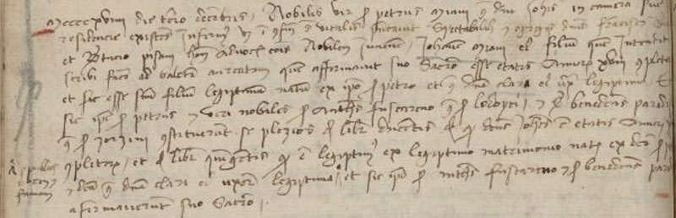

MCCCCXVIIII die terbio decembris nobilis vir ser Petrus Miani q. domini Johanis in camera suae residentiae existens infirmus vz in conspectu (?) ser Vitalis presentavit spectabilem et egregium dominum Franciscum Miani et Bartolomei Pisani domini Avisii … nobilem juvenem Johanem Miani eius filium quem intendit scribi facere ad balotam aureatam qui qffirmavit suo sacro esse etatis annorum XVIII completorum et esse suum filium legiptimum natum ex eo ser Petro et quondam domina Clara eius uxore legiptima. Et sic ser Petrus et viri nobiles ser Mathei Fuscareno q. ser Lodovici et ser Benedictus Paradiso q. ser Zorzini constituerunt se plezios de libris ducentis de quibus (?) dictus Johanes est etatis annorum completorum ete de libris quingentis quia est legiptimus ex legiptimo matrimonionatus ex domino ser Petro et domina quondam domina Clara eius uxore legiptima. Et sic ipse ser Matheus Fuscareno et ser Benedictus Paradiso afirmaverunt suo sacro.

